Hadoop平台部署与运维（1+X）
任务指导书

班级 | 软件2101
姓名 | 张淑倩
学号 | 2130200047
提交日期 | 10.28

软件与通信学院编制
2023年10月

MySQL安装配置任务书

实训任务三 安装配置
实训任务 | 任务一：安装MySQL需检测安装文件是否齐全给出命令及运行截图。
核心命令及截图 | 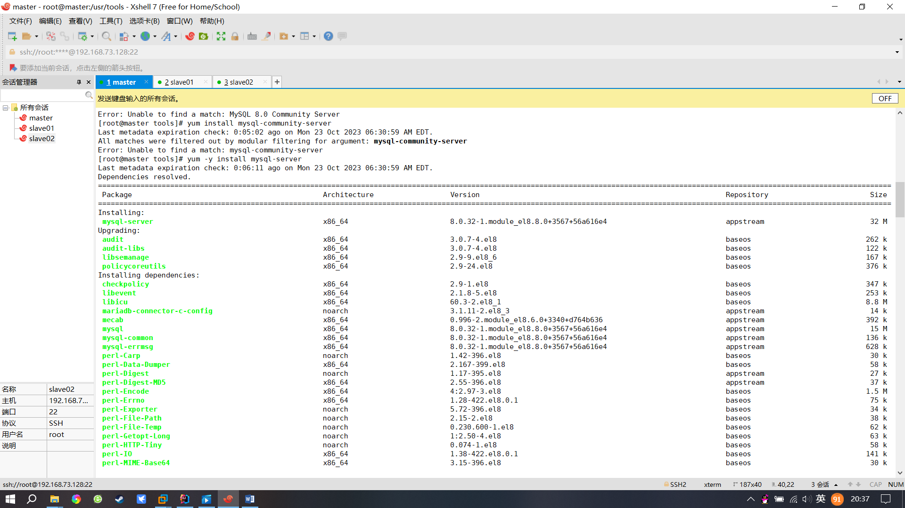  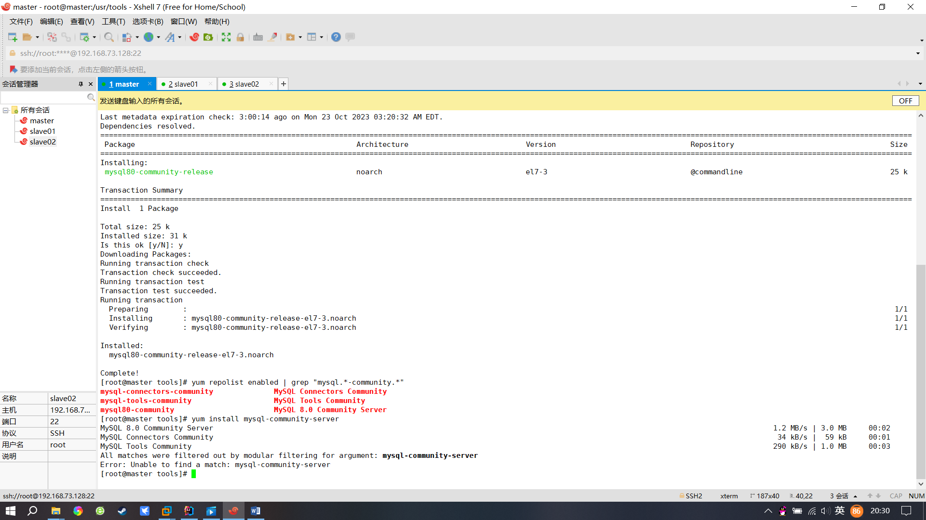  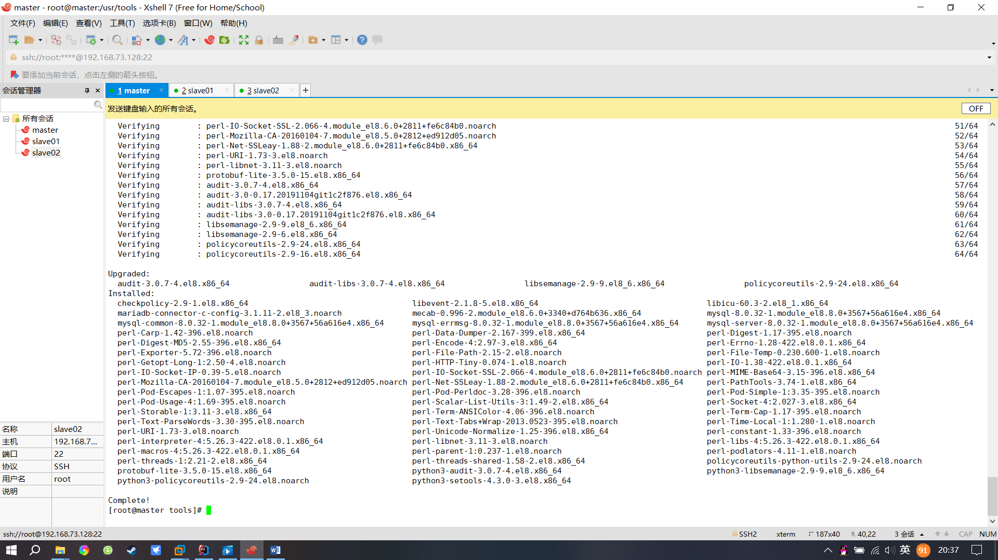
实训任务 | 任务二：安装mysql服务软件。
核心命令及截图 | 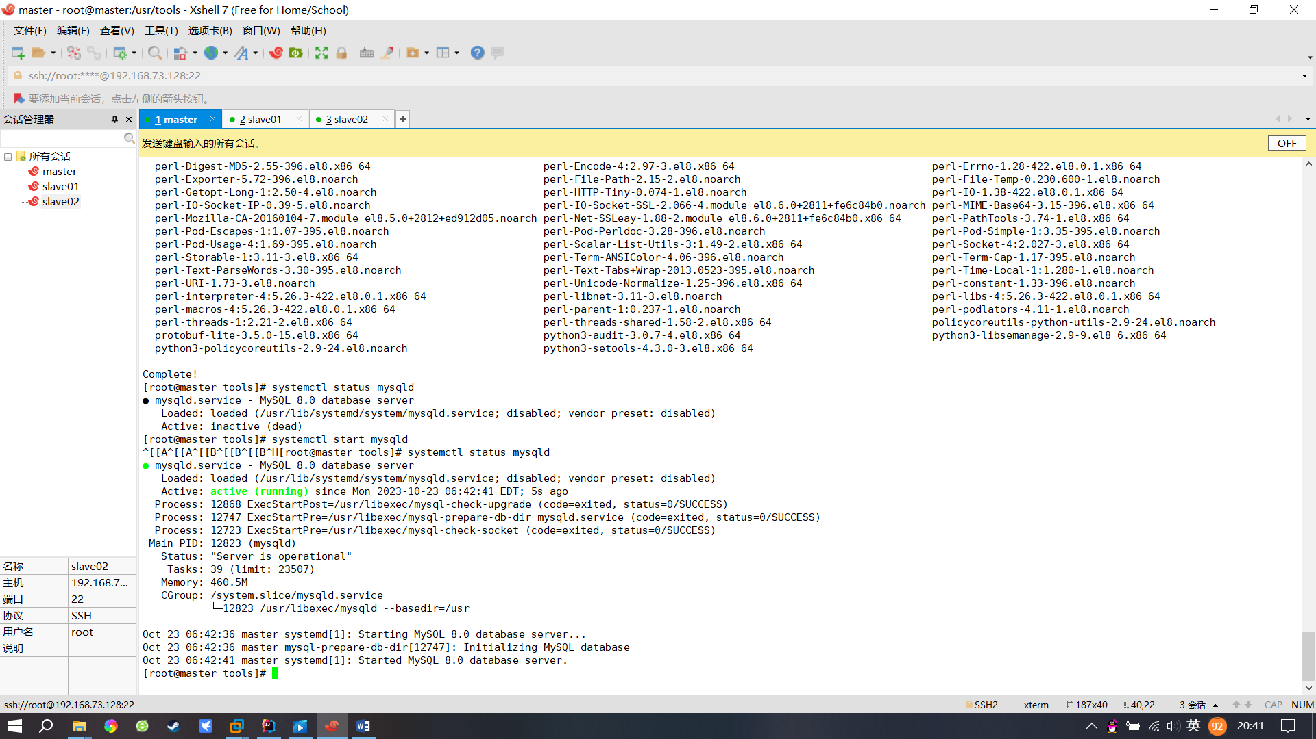
实训任务 | 任务三：启动mysql服务并查看现有状态
核心命令及截图 | 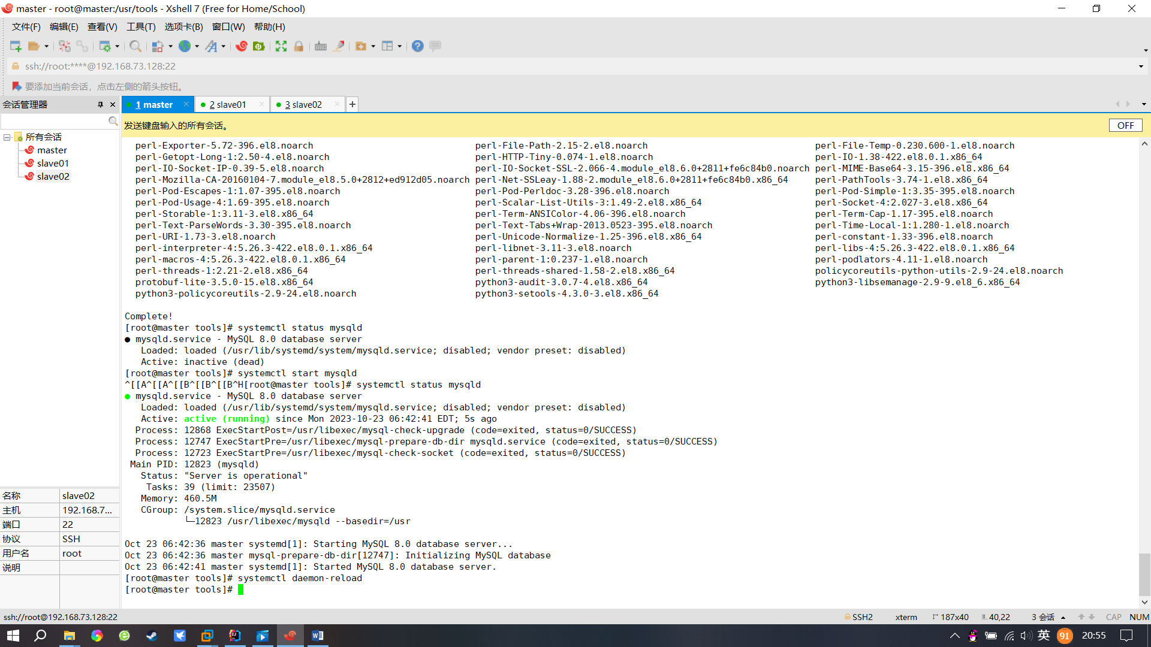  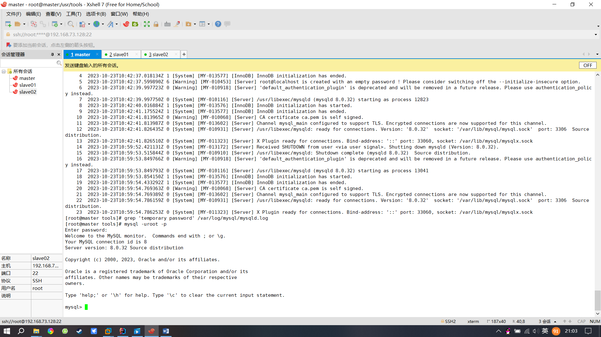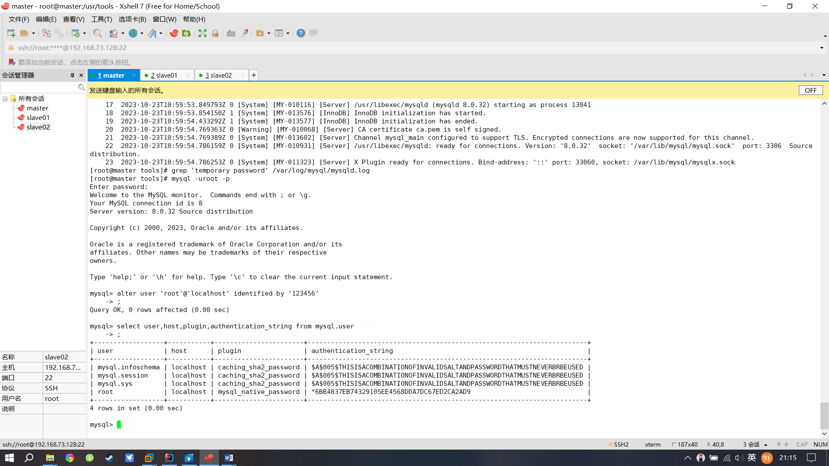
实训任务 | 任务四：修改mysql登录密码。
核心命令及截图 | 